В ожидании нового года
Новый год – это время волшебства, доброй сказки и ожидания чуда, один из самых любимых и долгожданных, радостных и душевных праздников!
Мы решили сделать это ожидание ещё более радостным, веселым и волшебным. На протяжении всего месяца, в группе « Грибочки» воплощался проект «В ожидании нового года», который стартовал 4 декабря, а закончился 29 декабря.
Наш проект помог детям и родителям стать непосредственными участниками подготовки к Новому году, полностью окунуться в предновогоднюю бурю эмоций и впечатлений. На протяжении всего месяца мы совместно с детьми и их родителями украшали группу, делали поделки, читали сказки, стихи загадки про Новый год, рисовали , лепили и клеили .
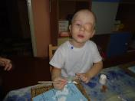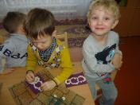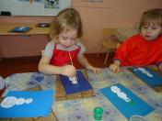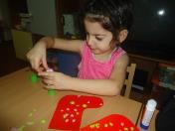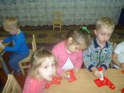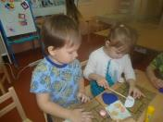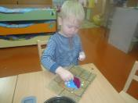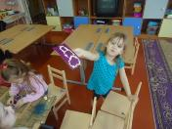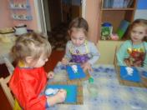
Родители принимали активное участие в проекте и подготовке к Новогоднему празднику.
Каждый день дети получали письма от Деда Мороза, которые приносил им один из помощников любимого новогоднего персонажа. Это были : волк, заяц, медведь, лиса и даже Баба –Яга . Каждый из персонажей сохранял своё письмо на волшебных часах , благодаря которым дети должны были узнать сколько дней осталось до Нового года !

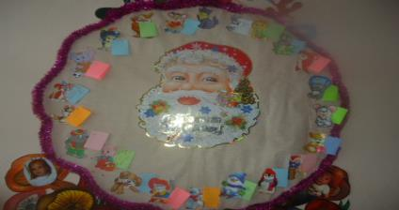
Посланник Деда Мороза приходил со звуком колокольчика. В письме Дед Мороз рассказывал детям о своих приключениях и давал им задания. За каждое выполненное задание Дед Мороз посылал детям сладкий подарок, который оставался на елочке . Дети принимали активное участие в этом проекте и с радостью выполняли все капризы Деда Мороза. 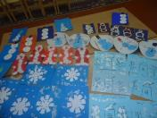 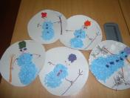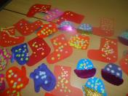
Спасибо огромное родителям, бабушкам и дедушкам которые помогали нам в этом!
Вместе с детьми они делали поделки,
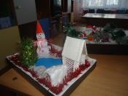 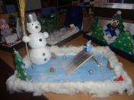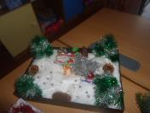новогодние украшения и снежинки, писали пожелания на дереве, и изготовили открытки для Деда Мороза!
Завершением проекта стал, конечно, новогодний утренник с приходом Деда Мороза, Снегурочки и вручением подарков.

